ДОГОВОР
об оказании услуг в качестве волонтёра

г. Архангельск «___» __________ 202___ г

Федеральное государственное бюджетное учреждение «Национальный парк «Кенозерский», именуемое в дальнейшем «Парк», в лице и.о. директора Яковлевой Александры Вячеславовны, действующей на основании приказа Минприроды России № 24-лс от 23.01.2023 года, с одной стороны, и гр-н(ка) Российской Федерации___________________________________________________________, именуемый(ая) в дальнейшем «Волонтёр», с другой стороны, совместно именуемые «Стороны», заключили настоящий Договор о нижеследующем:

1. ПРЕДМЕТ ДОГОВОРА
1.1. Волонтёр принимает на себя обязательство выполнить работы и (или) оказать услуги на безвозмездной основе от своего имени и на условиях, определяемых настоящим Договором в период с «___» __________ 202___ года до «___» __________ 202___ года в волонтёрском проекте «____________________________________________________________________________________».
1.2. Вознаграждение Волонтёру за выполненные работы и (или) оказанные услуги не выплачивается. Не возмещаются затраты на транспортные расходы.

2. ПРАВА И ОБЯЗАННОСТИ ВОЛОНТЁРА
2.1. Волонтёр обязуется:
2.1.1. После подтверждения участия в проекте Волонтёром вносится организационный взнос. Порядок и сроки внесения органищационного взноса приведены в разделе 3.
2.1.2. Выполнять распоряжения ответственного инспектора и куратора волонтёрского проекта.
2.1.3. Следовать инструкциям и правилам, действующим на территории ФГБУ «Национальный парк «Кенозерский» (инструкции по технике безопасности, противопожарной и санитарно-эпидемической безопасности).
2.1.4. Волонтёрский проект не является местом отдыха или туризма. Волонтёр подтверждает понимание содержания проекта и свою заинтересованность участвовать в нём, обязуется прибыть в назначенный срок к месту проведения проекта и оставаться там до его окончания, соблюдать программу волонтёрского проекта (Приложение 1).
2.1.5. Формировать положительный имидж Волонтёра.
2.1.6. Своевременно ставить в известность ответственного инспектора и куратора проекта обо всех фактах, которые могут негативно сказаться на жизни и работоспособности Волонтёра.
2.1.7. Бережно относиться к имуществу ФГБУ «Национальный парк «Кенозерский». В случае нанесения ущерба имуществу - возместить его в полном объеме в течение 3 (Трех) календарных дней с даты причинения ущерба.
2.1.8. Иметь прививку от энцефалита или страхование от укуса клеща. Иметь страхование жизни на период проведения волонтёрского проекта.
2.1.9. Иметь сведения о том, где находится аптечка и быть готовым к оказанию первой медицинской помощи.
2.2. Парк обязуется:
2.2.1. Обеспечить Волонтёра трехразовым питанием или обеспечить базовым набором продуктов для самостоятельного приготовления пищи.
2.2.2. Осведомить Волонтёра об особенностях местности, где проводится мероприятие.
2.2.3. Предоставить место для проживания и осведомить об условиях проживания.
2.2.4. Провести инструктаж по технике безопасности и правилам, действующим на территории ФГБУ «Национальный парк «Кенозерский» (инструкции по технике безопасности, противопожарной и санитарно-эпидемической безопасности).
2.2.5. Организовать пребывание и работу Волонтёра в течение указанного в настоящем Договоре срока в соответствии с программой волонтёрского проекта (Приложение 1), при необходимости внести изменения в программу и уведомить Волонтёра об изменениях.
2.2.2. Требовать возмещения ущерба, понесенного по вине Волонтера.

3. ПОРЯДОК РАСЧЁТОВ
3.1. Стоимость организационного взноса составляет 3000 (Три тысячи) руб. 00 коп..
3.2. Организационный взнос обеспечивает: минимальное покрытие расходов на проживание, питание и экскурсии на территории ФГБУ «Национальный парк «Кенозерский».
3.2. Оплата организационного взноса производиться путем перечисления Волонтёром денежных средств на расчётный счет Парка в течение 14 дней с момента получения счета или квитанции.
3.3. В случае отказа от участия (менее чем за 14 дней до заезда), опоздания или не заезда Волонтёра организационный взнос не возвращается.
3.4. При прерывании Волонтёром сроков пребывания на территории Парка по личным причинам организационный взнос по настоящему договору Волонтёру не возвращается.

4. ОТВЕТСТВЕННОСТЬ СТОРОН
3.1. Парк несёт ответственность за причинение Волонтёру материального ущерба вследствие невыполнения или ненадлежащего выполнения обязательств по настоящему Договору, в порядке, предусмотренном действующим законодательством РФ.
3.2. Волонтёр несёт ответственность перед Парком и третьими лицами за нанесенный им материальный и моральный ущерб, возникший вследствие невыполнения или ненадлежащего выполнения Волонтёром обязательств по настоящему Договору и требований действующего законодательства РФ.
3.3. Стороны освобождаются от ответственности за частичное или полное неисполнение обязанностей по настоящему Договору, если оно явилось следствием непреодолимой силы.

5. РАЗРЕШЕНИЕ СПОРОВ
3.1. Все споры и разногласия, которые могут возникнуть между Сторонами по вопросам, не нашедшим своего разрешения в тексте настоящего Договора, будут разрешаться путем переговоров.
3.2. При неурегулировании в процессе переговоров спорных вопросов споры разрешаются в суде в порядке, установленном действующим законодательством Российской Федерации.

6. СРОК ДЕЙСТВИЯ, ПОРЯДОК ИЗМЕНЕНИЯ И ПРЕКРАЩЕНИЯ ДОГОВОРА
4.1. Настоящий Договор вступает в силу с момента его подписания обеими Сторонами и действует до полного выполнения Сторонами всех принятых на себя обязательств в соответствии с условиями Договора, но не позднее «___» ___________ 202__ года.
4.2. Договор может быть изменён или расторгнут по взаимному согласию Сторон.
4.3. Каждая из Сторон вправе расторгнуть Договор в связи с существенными изменениями обстоятельств, из которых Стороны исходили при заключении настоящего Договора.

7. ПРОЧИЕ УСЛОВИЯ
5.1. Во всем остальном, что не предусмотрено настоящим Договором, Стороны руководствуются действующим законодательством Российской Федерации.
5.2. Любые изменения и дополнения к настоящему Договору действительны при условии, если они совершены в письменной форме и подписаны обеими Сторонами.
5.3. Договор составлен в двух экземплярах, имеющих одинаковую юридическую силу, по одному для каждой Стороны.

6. ЮРИДИЧЕСКИЕ АДРЕСА И РЕКВИЗИТА СТОРОН

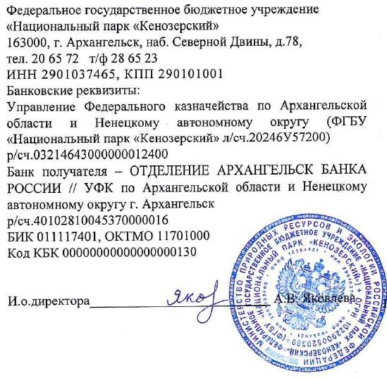 | Волонтёр:  Фамилия, имя, отчество  Дата рождения:  Паспорт:  Выдан:  Дата выдачи:  Код подразделения:  Адрес:  Телефон:  E-mail:  Личная подпись_______________

